THÔNG TIN TRỌNG TÀI VIÊN
PHẠM SỸ CHUNG |  | 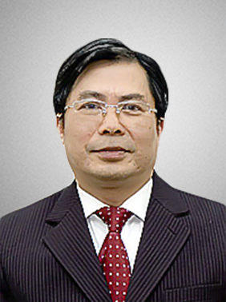
 | Năm sinh: 1953
 | Nghề nghiệp: Luật sư cao cấp, Công ty Luật LNT&Partners
 | Email: chung.pham@lntpartners.com
 | Lĩnh vực hoạt động: Đầu tư nước ngoài, đầu tư trong nước, xuất nhập khẩu
 | Ngôn ngữ: Tiếng Anh, Tiếng Nga

Học vấn
1980 | Cử nhân Luật, Đại học TH Hà Nội
1988 | Thạc sĩ Tiếng Nga, Trường Đại học Ngoại ngữ Hà Nội
1992 | Thạc sĩ Luật Quốc tế, Viện Quan hệ Quốc tế Trường Đại học Tổng hợp quốc gia Kiev, Ucraina
Kinh nghiệm
1981 – 1987 | Công chức viên, Vụ Pháp chế, Trọng tài Kinh tế Bộ, Bộ Ngoại Thương
1993 – 2007 | Phó Vụ trưởng, Vụ đầu tư, Bộ Thương mại, Vụ Kế hoạch & Đầu tư Bộ Thương Mại
2007 – 2011 | Vụ trưởng, Tham tán Thương mại, Đại sứ quán Việt Nam tại CH Séc
2011 – 2014 | Hàm Vụ trưởng, Vụ Kế hoạch Bộ Công Thương
2014 – nay | Luật sư cao cấp, Công ty Luật LNT&Partners
Chức vụ
2002 – nay | - Trọng tài viên, Trung tâm trọng tài quốc tế Việt Nam (VIAC) bên cạnh Phòng Thương mại và Công nghiệp Việt Nam
Bằng cấp/chứng chỉ
1980 | Cử nhân Luật, Đại học TH Hà Nội
1988 | Thạc sĩ Tiếng Nga, Trường Đại học Ngoại ngữ Hà Nội
1992 | Thạc sĩ Luật Quốc tế, Viện Quan hệ Quốc tế Trường Đại học Tổng hợp quốc gia Kiev, Ucraina

